**TUẦN 7+8:** TỰ NHIÊN XÃ HỘI

**Bài 6: GIỮ VỆ SINH TRƯỜNG HỌC (Tiết 1+ 2)**

**BÀI HỌC STEM - HỘP ĐỰNG BÚT**

**THÔNG TIN VỀ BÀI HỌC**

|  |  |
| --- | --- |
| **Lớp: 2** | **Thời lượng:** 2 tiết |
| **Thời điểm tổ chức: Khi dạy nội dung bài 6: Giữ vệ sinh trường học**  (môn Tự nhiên xã hội 2) | |
| **Mô tả bài học:**  Nội dung môn Tự nhiên xã hội có yêu cầu cần đạt như sau:  - Nhận biết được việc làm để giữ vệ sinh khi tham gia các hoạt động ở trường.  Để đạt được các yêu cầu này, trong bài học STEM /hoạt động trải nghiệm STEM “Bảo vệ môi trường”, học sinh sẽ làm hộp bút bằng cách sử dụng các vật liệu tái sử dụng, có sẵn để tạo hộp đựng bút sáng tạo có tính năng đựng bút, đồ dùng học tập và có thêm ít nhất một tính năng khác. Học sinh sẽ vận dụng các kĩ năng cắt, đo để làm sản phẩm.  - Lựa chọn được vật liệu làm đồ dùng học tập đúng yêu cầu. | |
| **Nội dung chủ đạo và tích hợp trong bài học:** | |

|  |  |  |
| --- | --- | --- |
|  | **Môn học** | **Yêu cầu cần đạt** |
| **Môn học**  **chủ đạo** | **Tự nhiên xã hội** | - Nêu được việc làm để giữ vệ sinh khi tham gia các hoạt động ở trường.  - Nêu được sự cần thiết bảo vệ môi trường |
| **Môn học**  **tích hợp** | **Toán** | - Sử dụng các đơn vị đo độ dài dm, cm trong thực hành trải nghiệm. |
| **Mĩ thuật** | - Thực hiện được các bước trong thực hành tạo ra sản phẩm.  - Sử dụng được vật liệu sẵn có để thực hành, sáng tạo.  - Biết chia sẻ ý định sử dụng sản phẩm.  - Biết sử dụng công cụ phù hợp với vật liệu và an toàn trong thực hành, sáng tạo. |

**I. Yêu cầu cần đạt (của bài học)**

- Nhận biết được việc làm để giữ vệ sinh khi tham gia các hoạt động ở trường.

- Học sinh làm được hộp đựng bút bằng cách sử dụng các vật liệu tái sử dụng, có sẵn để tạo hộp đựng bút sáng tạo có tính năng đựng bút, đồ dùng học tập và có thêm ít nhất một tính năng khác.

- Lựa chọn được vật liệu làm đồ dùng học tập đúng yêu cầu.

- Làm được một sản phẩm đơn giản theo các bước cho trước, đảm bảo yêu cầu về kĩ thuật, thẩm mĩ.

- Nêu được tên một số công cụ (kéo, thước, bút, băng dính…), vật liệu (cốc giấy, chai nhựa, vỏ hộp sữa,…), sử dụng vật liệu có sẵn để thực hiện được các bước trong thực hành tạo ra hộp đựng bút và biết cách sử dụng công cụ phù hợp với vật liệu và an toàn.

- Hợp tác được với các thành viên trong nhóm, giải quyết các năng lực học tập.

- Tích cực chủ động nêu ý kiến cá nhân, lắng nghe, góp ý và đưa ra các kết luận trong điều chỉnh quá trình làm việc nhóm.

- HS hoà nhập: Làm cùng bạn.

**II. Đồ dùng dạy học**

**1. Chuẩn bị của Giáo viên**

- Một hộp đựng bút do giáo viên làm sẵn.

**2. Chuẩn bị của học sinh**

- Giao cho mỗi nhóm tự chuẩn bị một số nguyên vật liệu như sau:

|  |  |  |  |
| --- | --- | --- | --- |
| **STT** | **Thiết bị/ Học liệu** | **Số lượng** | **Hình ảnh minh hoạ** |
| 1 | Băng dính hai mặt | 1 |  |
| 2 | Keo nến | 1 |  |
| 3 | Chai nhựa hoặc cốc giấy, vỏ hộp sữa,… | 3 - 5 chai |  |
| 4 | Kéo | 1 |  |
| 5 | Giấy màu (giấy thủ công) | Các màu |  |

**III. Các hoạt động dạy học chủ yếu** *(nội dung cụ thể được mô tả ở trên)*

**1. Hoạt động 1. Mở đầu (Xác định vấn đề)**

***a) Khởi động***

***-*** GV đưa ra hình ảnh một góc học tập lộn xộn

- HS quan sát và nhận xét góc học tập của bạn.

HS trả lời: Góc học tập sắp xếp lộn xộn, …

+ Đồ dùng học tập nên để như thế nào để dễ tìm và gọn gàng hơn?

+ Để góc học tập gọn gàng, em sẽ làm gì?

GV gợi ý để Hs đưa ra ý tưởng làm hộp đựng bút.

+ Để làm được hộp đựng bút để bàn, em sẽ sử dụng những nguyên vật liệu gì?

Hộp bút của em sẽ có hình dáng như thế nào?

+ Hộp đựng bút cần đáp ứng những tiêu chí gì?

***b) Giao nhiệm vụ***

Giáo viên và học sinh thảo luận đưa ra những tiêu chí của hộp đựng bút

Tiêu chí đánh giá:

+ Hộp đựng được bút, thước, tẩy và có thêm tính năng khác.

+ Chắc chắn, dùng được lâu, nguyên liệu dễ kiếm.

+ Các bộ phận liên kết chặt chẽ.

+ Hộp bút được trang trí đẹp mắt.

**2. Hoạt động 2: Hình thành kiến thức mới**

- Học sinh làm việc với phiếu bài tập 1 ( trang 32): Nêu những việc nên và không nên làm trong các hình.

+ HS làm việc cá nhân.

+ HS trao đổi nhóm 2.

+ HS báo cáo kết quả với giáo viên.

- Hãy kể những việc làm khác để giữ vệ sinh khi tham gia các hoạt động ở trường?

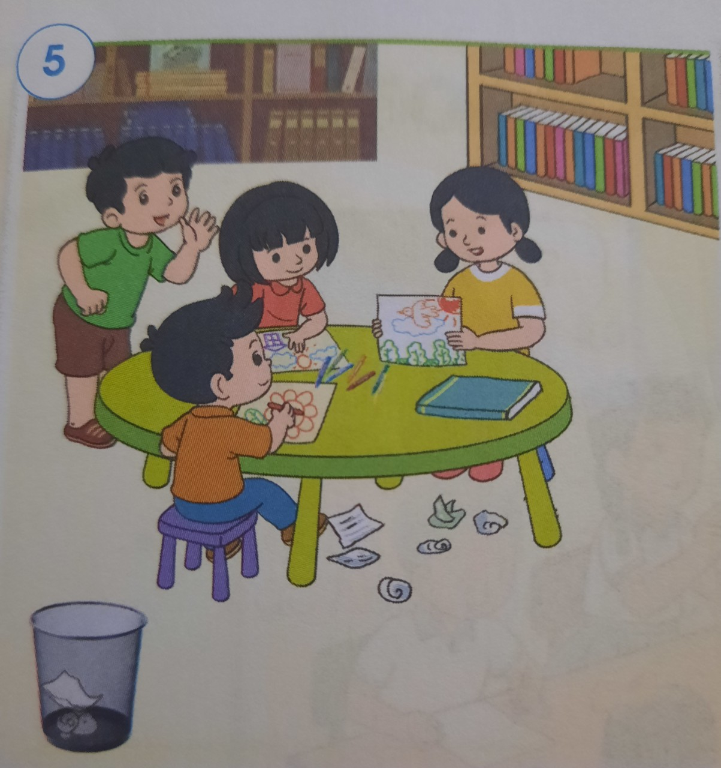

- Em quan sát và có nhận xét gì về bàn học của các bạn?

=> Các bạn đang vẽ tranh và đồ dùng, giấy bút vứt bừa bãi.

_ Theo em chúng ta cần phải làm gì để đồ dùng gọn gàng hơn?

**=> Khi sử dụng đồ dùng học tập ngăn nắp…**

**\* Giáo viên: Để sắp xếp bút, thước kẻ, tẩy,… được gọn gàng ngăn nắp chúng ta nên sử dụng hộp đựng bút. Hộp đựng bút có thể làm từ nhiều chất liệu khác nhau như: hộp bằng giấy, nhựa, vải,…Ngày hôm nay chúng ta cùng làm hộp đựng bút từ các vật liệu đã qua sử dụng.**

***\*Cấu tạo hộp đựng bút***

- Yêu cầu Hs quan sát các mẫu hộp bút có sẵn sau đó trả lời câu hỏi:

Mỗi hộp đựng bút thông thường gồm những bộ phận nào? (ngăn đựng bút, ngăn đựng tẩy, …)

Em có thể làm hộp bút từ những nguyên vật liệu nào? (cốc giấy, lon nhựa, …)

Hộp bút em định làm có thể là từ những hình khối nào? (khối hộp chữ nhật, khối lập phương)

**3. Hoạt động 3: Luyện tập và vận dụng**

***a) Đề xuất và lựa chọn giải pháp***

- Thảo luận lựa chọn nguyên vật liệu, hình dáng, kích thức … hộp đựng bút.

Hs trả lời một số câu hỏi gợi ý sau:

+ Hộp bút gồm những phần nào?

+ Trong các vật liệu có sẵn, các em sẽ sử dụng vật liệu nào để làm hộp đựng bút?( vỏ hộp sữa, chai nhựa, cốc giấy,…)

+ Làm thế nào để gắn các hình khối với nhau để tạo thành hộp bút?

+ Kích thước của các ống đựng như thế nào? Vì sao em lại chọn kích thước như vậy? ( Kích thước vừa phải để đựng được bút, thước,… cho đồ dùng gọn gàng.)

* Đại diện nhóm Hs lên giới thiệu phương án làm sản phẩm.

- Các nhóm khác lắng nghe, nhận xét.

- Gv nhắc lại các yêu cầu và lưu ý đảm bảo an toàn khi sử dụng các dụng cụ để làm hộp đựng bút.

***b) Chế tạo mẫu, thử nghiệm và đánh giá***

- Các nhóm phân công nhiệm vụ cho các thành viên.

**\* Thực hành làm hộp đựng bút.**

- Các nhóm tự đánh giá sản phẩm của nhóm đã đạt các tiêu chí đưa ra chưa.

- Gv quan sát và hỗ trợ (nếu cần)

***c) Chia sẻ, thảo luận và điều chỉnh***

 - Các nhóm lên giới thiệu sản phẩm hộp đựng bút nhóm mình đã làm.

+ Giới thiệu sản phẩm

+ Nêu cảm nhận về sản phẩm mình đã làm

+ Tự đánh giá sản phẩm của nhóm mình và các nhóm khác

- Các nhóm khác lắng nghe, nhận xét, góp ý cho nhóm bạn

- GV: Nếu có thời gian, em có thể cải tiến sản phẩm thế nào để sản phẩm tốt hơn?

- Gv nhận xét, tổng kết

**IV. Phụ lục**

**1. Phiếu học tập 1**

Ghi các từ” nên” “ không nên” vào dưới mỗi hình dưới đây cho phù hợp.

|  |  |  |
| --- | --- | --- |
|  |  |  |
|  |  |  |
|  |  |  |
|  |  |  |

**2. Phiếu đánh giá**

|  |  |  |
| --- | --- | --- |
| **Tiêu chí đánh giá:** | **Đạt** | **Không đạt** |
| + Hộp đựng được bút, thước, tẩy và có thêm tính năng khác. |  |  |
| + Chắc chắn, dùng được lâu, nguyên liệu dễ kiếm. |  |  |
| + Các bộ phận liên kết chặt chẽ. |  |  |
| + Hộp bút được trang trí đẹp mắt. |  |  |

**3. Sản phẩm minh họa**

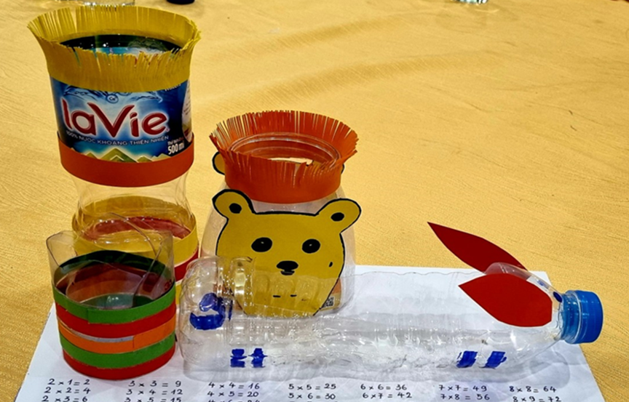

**____________________________________**

TỰ NHIÊN XÃ HỘI

**Bài 7: AN TOÀN KHI Ở TRƯỜNG (Tiết 1)**

**I. MỤC TIÊU:**

- HS xác định được một số tình huống nguy hiểm, rủi ro có thế xảy ra trong khi tham gia những hoạt động ở trường.

- Nêu được cách phòng tránh nguy hiểm, rủi ro.

- HS hoà nhập: Làm cùng bạn.

**II. ĐỒ DÙNG DẠY HỌC:**

- Ti vi; học liệu điện tử; sưu tầm video một số tình huống nguy hiểm, rủi ro ở trường.

**III. CÁC HOẠT ĐỘNG DẠY HỌC:**

|  |  |
| --- | --- |
| **Hoạt động của GV** | **Hoạt động của HS** |
| **\* Hoạt động mở đầu**  - GV yêu cầu HS thảo luận theo cặp đôi và trả lời câu hỏi:  + Nêu một số hoạt động ở trường có thể dẫn đến nguy hiểm, rủi ro được thể hiện qua các hình trong SGK trang 35.  + Tại sao chúng ta cần phải giữ an toàn khi tham gia các hoạt động ở trường.  - GV dẫn dắt vào bài.  **\* HĐ1: Một số tình huống nguy hiểm, rủi ro có thể xảy ra khi tham gia các hoạt động ở trường và cách phòng tránh ( CN - N - L)**  **(1) Chơi kéo co**  - GV yêu cầu HS quan sát hình Chơi kéo co và trả lời câu hỏi: Khi chơi kéo co, em có thể gặp những tình huống nguy hiểm, rủi ro nào?  - GV mời đại diện một số nhóm trình bày kết quả làm việc trong nhóm.  - GV yêu cầu các nhóm cùng thảo luận và trả lời câu hỏi: Nêu cách phòng tránh những nguy hiểm, rủi ro khi tham gia trò chơi kéo co.  - GV mời đại diện các nhóm trình bày kết quả làm việc trước lớp, các nhóm nhận xét phần trình bày của nhóm bạn.  **(2) Đi tham quan**  - GV yêu cầu HS quan sát hình Đi tham quan và trả lời câu hỏi: Khi đi tham quan, em có thể gặp những tình huống nguy hiểm, rủi ro nào?  - GV mời đại diện một số nhóm trình bày kết quả làm việc trong nhóm.  GV yêu cầu các nhóm cùng thảo luận và trả lời câu hỏi: Nêu cách phòng tránh những nguy hiểm, rủi ro khi đi tham quan.  - GV mời đại diện các nhóm trình bày kết quả làm việc trước lớp, các nhóm nhận xét phần trình bày của nhóm bạn.  - GV yêu cầu các nhóm treo bảng tổng kết “Một số tình huống nguy hiểm, rủi ro có thể gặp khi tham gia các hoạt động ở trường và cách phòng tránh” trước lớp.  - Đại diện một nhóm trình bày, HS khác hỏi lại, bổ sung cách phòng tránh nguy hiểm, rủi ro mà nhóm bạn đã nêu.  - GV chốt lại những nội dung chính về các tình huống nguy hiểm rủi ro và cách phòng tránh khi tham gia hoạt động chơi kéo co và đi tham quan.  **\* Nhận xét đánh giá giờ học:**  - GV đánh giá kết quả học tập của HS.  - Nhận xét tiết học. | - HS hát theo lời bài hát.  - HS trả lời theo ý hiểu  - HS ghi đầu bài vào vở.  - HS quan sát tranh và trả lời câu hỏi.  - HS trả lời: Khi chơi kéo co, em có thể gặp những tình huống nguy hiểm, rủi ro: sân chơi trơn trượt, một bên thả tay, dây đứt.  - HS trả lời: Cách phòng tránh những nguy hiểm, rủi ro khi tham gia trò chơi kéo co:  + Kiểm tra sân chơi  + Thực hiện đúng luật chơi.  + Kiểm tra độ bền chắc của dây.     - HS quan sát tranh, trả lời câu hỏi.   - HS trả lời: Khi đi tham quan, em có thể gặp những tình huống nguy hiểm, rủi ro: cây, con vật có chất độc; đi lạc; thời tiết xấu.    - HS trả lời: Cách phòng tránh những nguy hiểm, rủi ro khi đi tham quan: không hái hoa, bẻ cành lá; không sờ vào bất cứ con vật nào; đi theo nhóm dưới sự chỉ dẫn của thầy cô giáo; mang trang phục phù hợp như mũ, nón, áo mưa.   - HS lắng nghe, thực hiện.      - HS trình bày.    - HS lắng nghe, tiếp thu. |